Resultado de Pesquisa

1. **CARACTERIZAÇÃO MOLECULAR DO POTENCIAL TOXIGÊNICO DE** *Staphylococcus aureus* **ISOLADOS DE PRODUTOS DE ORIGEM ANIMAL**

**Elifaz Pereira Ribeiro Da Silva**

Programa Institucional de Bolsa de Iniciação Científica

Universidade Federal do Norte do Tocantins

Elifaz.ribeiro@mail.uft.edu.br

**José Carlos Ribeiro Júnior**

Professor orientador

Universidade Federal do Norte do Tocantins

jcribeiro@mail.uft.edu.br

1. Apresentação e Justificativa

As doenças transmitidas por alimentos (DTAs) são desencadeadas por agentes que se instalam no organismo do animal hospedeiro, muitas vezes através da ingestão de água e/ou de alimentos contaminados (BRASIL, 2010). As DTAs se referem a microrganismos patogênicos que contaminam o alimento, mesmo este apresentando boa aparência, sabor e odor (OLIVEIRA et al., 2010). Esses agentes podem ser de origem química, como exemplo, os agrotóxicos, ou biológicos, como micro-organismos causadores de doenças (SILVA; BERGAMINI; OLIVEIRA, 2010).

O comércio informal de alimentos de origem animal, sem inspeção sanitária adequada, configura risco à saúde pública, pois esse tipo de comercialização permite que os produtos sejam facilmente contaminados por micro-organismos patogênicos, devido às condições inadequadas do local de preparo, armazenamento e à falta de conhecimento sobre técnicas higiênicas ou sanitárias de preparo e manipulação por parte dos comerciantes (RODRIGUES et al., 2003).

Bactérias foram responsáveis por 95,9% dos surtos de DTAs no Brasil de 2007 a 2016 (BRASIL, 2016). Escherichia coli (n= 525), Salmonella spp. (n= 515), Staphylococcus aureus (n= 407) foram os agentes etiológicos mais diagnosticados nesses surtos. S. aureus é um dos principais agentes microbianos causadores de mastite em bovinos e pode contaminar o leite e produtos lácteos quando são produzidos com leite cru, como os queijos clandestinos, por exemplo (SILVA et al., 2017; JAIN et al., 2022).

S. aureus é um importante micro-organismo patogênico em alimentos, principalmente relacionado com manipulação inadequada (NASCIMENTO, 2000; MIRANDA et al., 2022). Como são bactérias que colonizam as superfícies externas da epiderme humana, quando presente em alimentos processados, indicam falhas higiênico-sanitárias durante a manipulação do produto (YOON et al., 2022). Além disso, algumas cepas dessa espécie possuem a capacidade de síntese de toxinas, o que compromete a segurança microbiológica dos alimentos (SANTIAGO et al., 2013).

1. Objetivos

Determinar as contagens de Staphylococcus aureus em queijos tipo muçarela e presuntos cozidos regularmente produzidos no norte do Tocantins, recuperando os isolados sugestivos e caracterizando-os, por abordagem molecular, em relação à sua capacidade de produção de toxinas estafilocócicas.

1. Metodologia

Foram avaliadas 20 peças de queijo tipo muçarela e 20 de presuntos cozidos, totalizando 40 amostras, regularmente inspecionadas e imediatamente antes da etapa de fatiamento em um entreposto de produtos de origem animal em Augustinópolis, norte do Tocantins.

As peças de muçarela e presunto (≈ 4kg/cada) foram removidas de suas embalagens plásticas originais. Nesse momento, foram coletadas 100 g da peça íntegra em embalagem plástica tipo Bag estéril. As amostras foram transportadas sob refrigeração ao Laboratório de Microbiologia de Alimentos (LabMA) da Universidade Federal do Norte do Tocantins (UFNT), campus Araguaína, onde foram imediatamente analisadas.

De cada amostra de 100g foi retirada assepticamente uma alíquota de 25g representativa de toda a peça do produto, que foi homogeneizada em Stomacher com 225mL de água peptonada tamponada (H2Op) por 180 segundos em saco plástico tipo Bag estéril. A alíquota diluída em H2Op (10-1) foi diluída decimal e sequencialmente até a diluição 10-9 em solução salina (0,85%) peptonada (0,001%).

As diluições decimais seriadas foram inoculadas em Compact Dry® XSA (Nissui Pharmaceutical Co., Ltd., Tokyo, Japão), conforme as recomendações do fabricante, e incubadas a 35 ± 1ºC por 48 horas. Para quantificação de Staphylococcus aureus foram consideradas as colônias azuis claras.

Todos os isolados típicos foram primeiramente recuperados em caldo cérebro-coração/nutriente (BHI) e submetidos à extração de DNA genômico (gDNA) conforme Ribeiro Júnior et al. (2016) para análise em PCR com alvo aos genes codificadores das toxinas estafilocócicas A a E (sea a see), do choque tóxico (tst) e esfoliativas A e B (eta e etb) (MEHROTRA et al., 2000). Foi estimada a recuperação de, ao menos, 15 isolados por amostra de produto de origem animal, totalizando 600 isolados entre as 40 amostras.

As PCRs foram realizadas em dois ensaios multiplex para cada isolado de acordo com a seguinte constituição: ≈ 50 ng de DNA molde, 100 nM de cada dNTP, 2,5 μL de tampão 10x, 75 mmol/L de MgCl2, 20 pmol/L de cada primer, 2.5 U de Platinum Taq DNA polymerase (Invitrogen, Carlsbad, CA) e água ultrapura para completar o volume final de 25 μL. Os primers, condições de amplificação e produtos de amplificação foram realizados conforme Mehrotra et al. (2000).

A amplificação foi realizada em termociclador (BioRad). Os produtos então amplificados foram submetidos à eletroforese em gel de agarose a 1%, corados em solução de brometo de etídio a 20mg/L por 20m e documentados sob luz ultravioleta.

**Figura 01- Coleta das amostras. Figuras 02, 03 e 04 - Meio de cultura desidratado (XSA) em placa para contagem de Staphylococcus aureus.**

**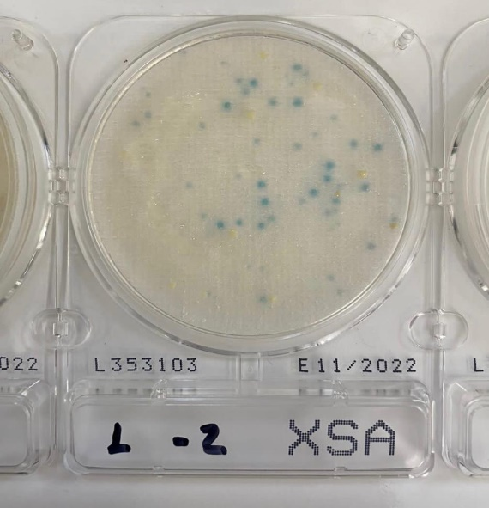****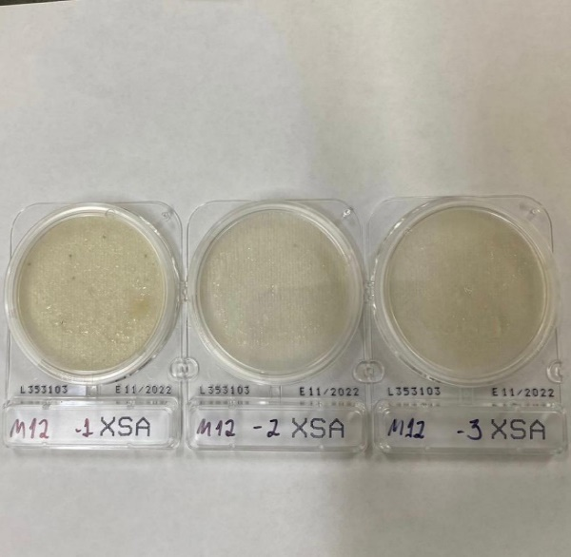**

02

01

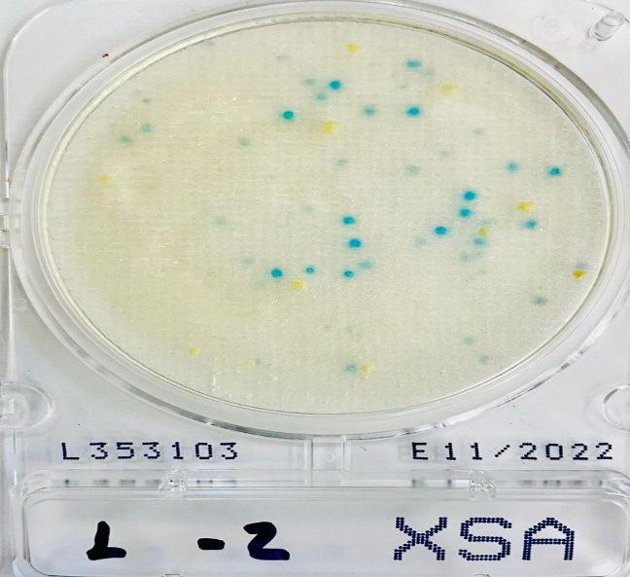 Fonte: arquivo pessoal

04

03

1. Resultados

Na tabela 1 encontram-se os resultados obtidos para cada amostra coletada, no isolamento de *Staphylococcus aureus* de peças de queijo tipo muçarela e presuntos cozidos. Para os fatores de virulência pesquisados foram encontrados dois genes produtores de toxinas estafilocócicas, seC e seD nas amostras 6 e 20 de queijo muçarela enquanto que para os outros genes pesquisados as amostras foram negativas para *Staphylococcus aureus*. Considerou-se como negativa, quando das 20 amostras examinadas não foram encontrados genes produtores de toxinas; e positiva quando pelo menos uma amostra dentre as 20 examinadas, houve a detecção de genes que codificam toxinas estafilocócicas.

**Tabela 1. Resultado da pesquisa de *Staphylococcus aureus* em queijos tipo muçarela e presuntos cozidos.**

|  |  |  |  |  |  |  |
| --- | --- | --- | --- | --- | --- | --- |
| **Amostras** | **N°** | ***Staphylococcus aureus.*** | **Gene** | **Amostras** | **N°** | ***Staphylococcus aureus.*** |
| **Queijos Tipo Muçarela** | **1** | **Negativa** | **0** | **Presuntos cozidos** | **1** | **Negativa** |
| **2** | **Negativa** | **0** | **2** | **Negativa** |
| **3** | **Negativa** | **0** | **3** | **Negativa** |
| **4** | **Negativa** | **0** | **4** | **Negativa** |
| **5** | **Negativa** | **0** | **5** | **Negativa** |
| **6** | **Positiva** | **SeC** | **6** | **Negativa** |
| **7** | **Negativa** | **0** | **7** | **Negativa** |
| **8** | **Negativa** | **0** | **8** | **Negativa** |
| **9** | **Negativa** | **0** | **9** | **Negativa** |
| **10** | **Negativa** | **0** | **10** | **Negativa** |
| **11** | **Negativa** | **0** | **11** | **Negativa** |
| **12** | **Negativa** | **0** | **12** | **Negativa** |
| **13** | **Negativa** | **0** | **13** | **Negativa** |
| **14** | **Negativa** | **0** | **14** | **Negativa** |
| **15** | **Negativa** | **0** | **15** | **Negativa** |
| **16** | **Negativa** | **0** | **16** | **Negativa** |
| **17** | **Negativa** | **0** | **17** | **Negativa** |
| **18** | **Negativa** | **0** | **18** | **Negativa** |
| **19** | **Negativa** | **0** | **19** | **Negativa** |
| **20** | **Positiva** | **seD** | **20** | **Negativa** |

Fonte: arquivo pessoal

Para o isolamento de *Staphylococcus aureus* de peças de queijo tipo muçarela e presuntos cozidos, observou-se que das 20 amostras coletadas 2 (10 %) de queijos tipo muçarela foram positivos para os genes produtores de endotoxina, e nenhuma das amostras (0%) de presunto cozido foram positivas para genes que codificassem toxinas estafilocócicas.

**Figura 05- Resultado positivo na PCR para *staphylococcus***



5

Fonte: Arquivo pessoal

1. Considerações Finais

Os resultados finais indicam a presença de genes que codificam toxinas estafilocócicas em duas das vinte amostras de queijo tipo muçarela, enquanto que das 20 amostras de presunto cozido nenhuma apresentou genes produtores de enterotoxinas. No entanto, devido à complexa epidemiologia que Staphylococcus aureus apresenta, recomenda-se a implementação de programas de controle com base na orientação aos fabricantes do queijo muçarela com relação às boas práticas de fabricação associada à modernização das instalações na tentativa de garantir melhor qualidade, segurança e inocuidade do produto final, visando assim, proporcionar segurança alimentar e proteção a saúde do consumidor.

1. Referências Bibliográficas

BRASIL. Ministério da Saúde. Portaria nº 204, de 17 de fevereiro de 2016. Define a Lista Nacional de Notificação Compulsória de doenças, agravos e eventos de saúde pública nos serviços de saúde públicos e privados em todo o território nacional, nos termos do anexo, e dá outras providências. **Diário Oficial da República Federativa do Brasil**, p. 23-23, 2016.

COELHO, Kayne Oliveir et al. Efeito da contagem de células somáticas sobre o rendimento e a composição físico-química do queijo muçarela. **Arquivo Brasileiro de Medicina Veterinária e Zootecnia**, v. 66, p. 1260-1268, 2014.

JAIN, V. K.; SINGH, M.; JOSHI, V. G.; CHHABRA, R.; SINGH, K.; RANA, Y. S. Virulence and antimicrobial resistance gene profiles of Staphylococcus aureus associated with clinical mastitis in cattle**. Plos One**, v. 17, n. 5, e0264762, 2022.

MEHROTRA, M.; WANG, G.; JOHNSON, W.M. Multiplex PCR for detection of genes for Staphylococcus aureus enterotoxins, exfoliative toxins, toxic shock syndrome toxin 1, and methicillin resistance**. Journal of Clinical Microbiology**, v. 38, n. 3, p. 1032-1035, 2000.

MIRANDA, J. O.; DE SÁ OLIVEIRA, S. A.; DE SALES, S. L. R.; ROSA, D. S.; COELHO, J. X.; DA COSTA, M. M.; SOUZA RODRIGUES, R. T. Prevalence, Biofilm Formation, and Antimicrobial Resistance of Escherichia coli, Staphylococcus aureus, and Salmonella Isolates from Goat Meat Marketed in Petrolina, Brazil**. Food Protection Trends**, v. 42, n. 2, p. 139-150, 2022.

NASCIMENTO, F. C. A. Aspectos sócio econômicos das doenças veiculadas pelos alimentos. **Nutrição em Pauta**, v. 40, p. 22-26, 2000.

OLIVEIRA, Ana Beatriz Almeida de et al. Doenças transmitidas por alimentos, principais agentes etiológicos e aspectos gerais: uma revisão**. Revista HCPA. Porto Alegre. Vol. 30, n. 3 (Jul./set. 2010), p. 279-285**, 2010.

RIBEIRO JÚNIOR, J.C.; TAMANINI, R.; SOARES, B.F.; OLIVEIRA, A.M.; SILVA, F.G.; SILVA, F.F.; AUGUSTO, N.A.; BELOTI, V. Efficiency of boiling and four other methods for genomic DNA extraction of deteriorating spore-forming bacteria from milk. **Semina Ciências Agrárias,** v. 7, p. 3069–3078, 2016.

RODRIGUES, Ézio Machado. Potencial toxigênico, deteriorante e susceptibilidade antimicrobiana de espécies de Staphylococcus coagulase positiva isoladas em queijos tipo Minas frescal comercializados no Norte do Estado do Tocantins. 2022.

SANTIAGO, J.D.A.S.; ARAÚJO, P.F.R.; SANTIAGO, A.P.; CARVALHO, F.C.T.; FERNANDES VIEIRA, R.H.S. Bactérias patogênicas relacionadas à ingestão de pescados - Revisão. **Arquivos de Ciências do Mar**, v. 46, n. 2, p. 92-103, 2013.

SILVA, Eliane Pereira da; BERGAMINI, Alzira Maria Morato; OLIVEIRA, Maria Aparecida de. Alimentos e agentes etiológicos envolvidos em toxinfecções na região de Ribeirão Preto, SP, Brasil-2005 a 2008. **BEPA-Boletim Epidemiológico Paulista**, p. 4-10, 2010.

SILVA, N.; JUNQUEIRA, V.C.A.; SILVEIRA, N.F.A.; TANIWAKI, M.T.; GOMES, R.A.R.; OKAZAKI, M.M. **Manual de Métodos Microbiológicos de Análise de Alimentos e Água,** 5ª ed, São Paulo: Blucher, 560 p., 2017.

YOON, S.; PARK, Y. K.; JUNG, T. S.; PARK, S. B. Molecular Typing, Antibiotic Resistance and Enterotoxin Gene Profiles of Staphylococcus aureus Isolated from Humans in South Korea**. Microorganisms**, v. 10, p. 3-42, 2022.

1. Agradecimentos

O presente trabalho foi realizado com o apoio do Conselho Nacional de Desenvolvimento Científico e Tecnológico – CNPq – Brasil, Instituto Nacional de Ciência e Tecnologia para a Cadeia produtiva do Leite e Pró-Reitoria de Pesquisa da UFNT.